DODATEK KE SMLOUVĚ

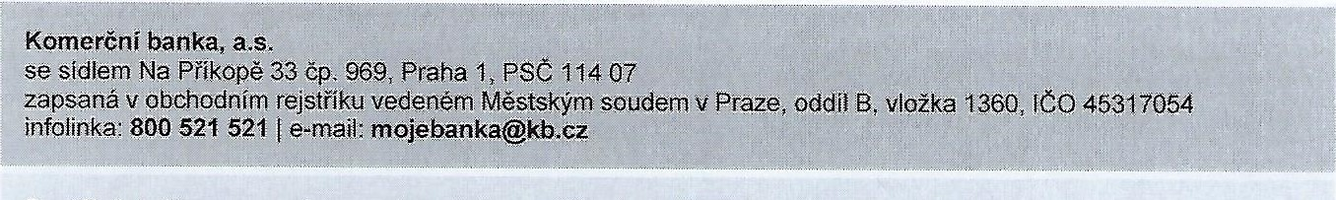

Sociální služby pro osoby se zdravotním postižením, příspěvková organizace Sídlo: NA HRÁDKU 100, FRYŠTÁK, PSČ 763 16, CR IČO: 70850917

Zápis v obchodním rejstříku či jiné evidenci: ZLÍNSKÝ KRAJ

Velice si vážíme vašeho zájmu o produkty Komerční banky. Za účelem uspokojení vašich přáni a potřeb uzavíráme s vámi tento dodatek ke smlouvě.

Ve smlouvě, na základě které vám vedeme účet uvedený dále v tomto dodatku, sjednáváme následující změny:

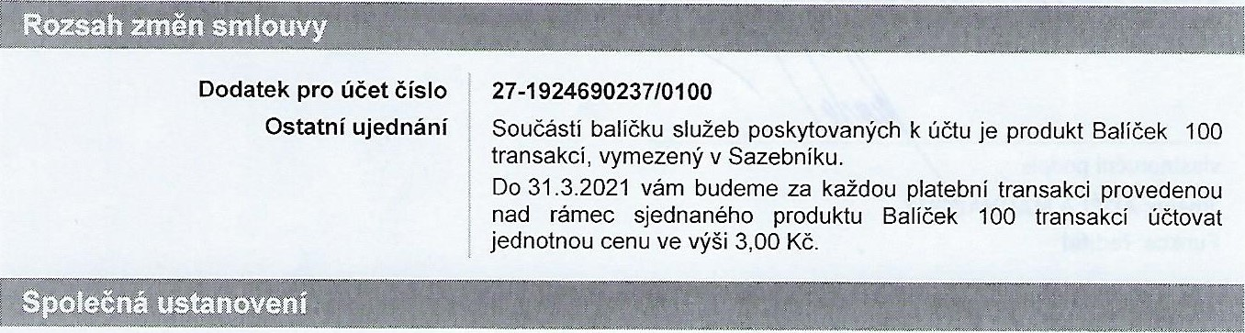

Nedílnou

součástí

smlouvy

jsou:

* Všeobecné obchodní podmínky banky (dále jen „VOP”),
* Oznámení o provádění platebního styku,
* Sazebník (v rozsahu relevantním k této smlouvě).

Podpisem tohoto dodatku potvrzujete, že:



jsme vás seznámili s obsahem a významem dokumentů, jež jsou nedílnou součástí smlouvy, a dalších dokumentů, na které se v nich odkazuje, a výslovně s jejich zněním souhlasíte,

* jsme vás upozornili na ustanovení, která odkazují na shora uvedené dokumenty stojící mimo vlastní text smlouvy a jejich význam vám byl dostatečně vysvětlen, berete na vědomí, že nejen smlouva, ale i všechny výše uvedené dokumenty, jsou pro vás závazné, a že nesplnění povinností či podmínek uvedených v těchto dokumentech může mít stejné právní následky jako nesplnění povinností a podmínek vyplývajících ze smlouvy.

Podpisem tohoto dodatku:

* berete na vědomí, že jsme oprávněni nakládat s údaji podléhajícími bankovnímu tajemství způsobem dle článku 28 vop,  udělujete souhlas dle článku 28.3 VOP, jste-li právnickou osobou,
* udělujete souhlas s tím, že jsme oprávněni započítávat své pohledávky za vámi v rozsahu a způsobem stanoveným ve VOP

Na náš smluvní vztah dle smlouvy se vylučuje uplatnění ustanovení S 1799 a S 1800 občanského zákoníku o adhezních smlouvách.

Pojmy s velkým počátečním písmenem mají v tomto dodatku význam stanovený v tomto dokumentu, ve smlouvě

nebo v dokumentech, jež jsou nedílnou součástí smlouvy.

|  |
| --- |
| ZÁVĚREČNÁ USTANOVENÍ  Dodatek nabývá platnosti dnem jeho uzavření a účinnosti dnem 04.04.2018. |

**Komerční banka, a.s.**

Jméno: Renata Hrabalová

Funkce: bankovní poradce

**Sociální služby pro osoby se zdravotním postižením, příspěvková organizace**

Jméno: ADÉLA MACHALOVÁ

Funkce: ředitel